Охрана природы в пословицах и поговорках

Не мудрено срубить, мудрено вырастить.

Один человек оставляет в лесу след, сто человек – тропу, тысяча – пустыню.

И у березки слезки текут, когда с нее корку дерут.

Одна искра целый лес сжигает.

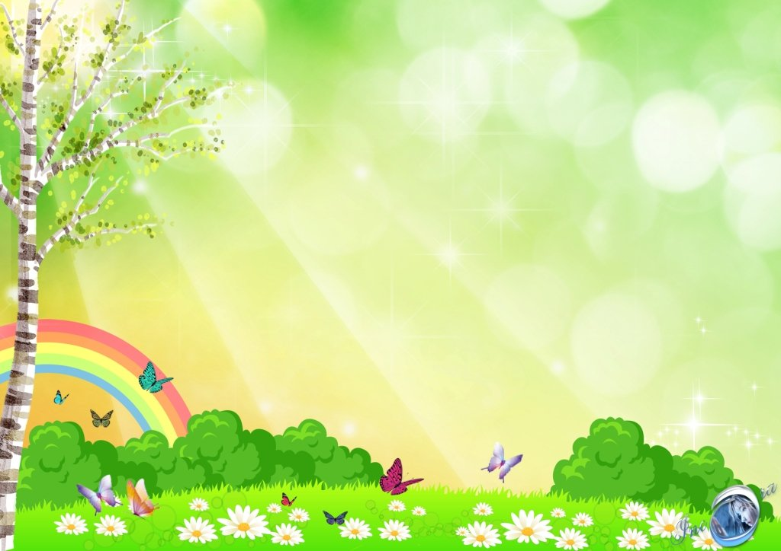
Берегите, люди, природу
Много в жизни есть важных вещей
И одна из них – наша природа.
Очень варварски мы обращаемся с ней,
А она всё живёт, не сдаётся народу.
Всё живое на свете мы убиваем,
Что нам хочется – то уничтожаем.
А потом говорим: «Что мы делаем!
Ведь природа для нас это сделала!»
Берегите, люди, природу.
Ведь она одна есть у нас.
Берегите, люди, природу,
Каждый день, каждый миг и час.

Алёша Гляделкин

Министерство труда и социальной защиты населения Рязанской области

государственное бюджетное учреждение Рязанской области
«Скопинский комплексный центр социального обслуживания населения»

Отделение психолого-педагогической помощи семье и детям

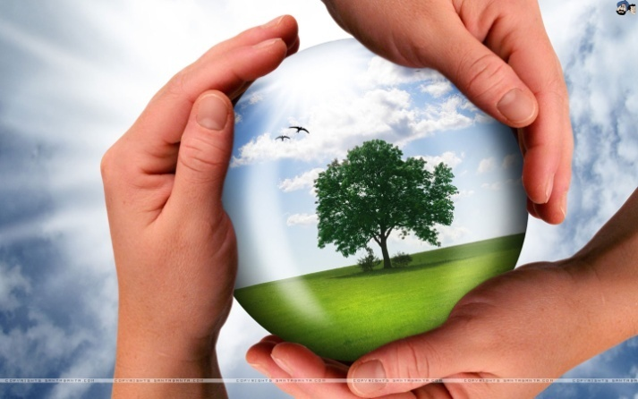

Сохраним
природу
вместе!

Это чудо – Природа. Человек – её частица. Природа даёт человеку питание. Ветер и солнце, лес и вода доставляют нам общую радость, формируют характер, делают мягче, поэтичнее. Люди неразрывно связаны с природой тысячами нитей. От состояния природы зависит жизнь человека.

Сохранить природу – сохранить жизнь.

Соблюдая эти не сложные правила, мы сохраним природу.

Не оставляйте мусор на природе и не бросайте его на улицах;

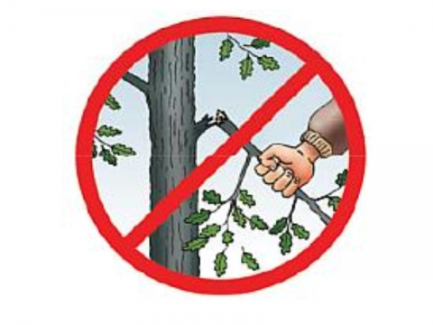

Не ломайте ветви, не выдергивайте кустарники, не повреждайте кору;

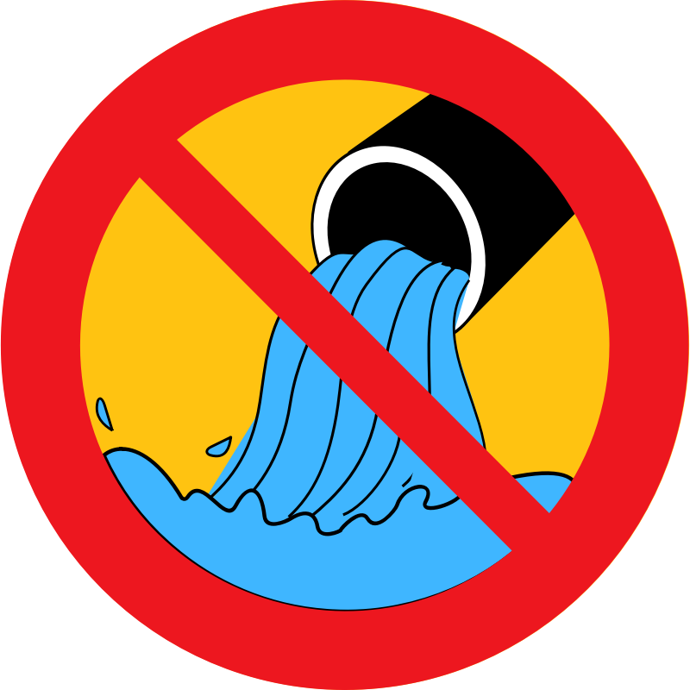
Не сливайте грязную воду, бензин в водоемы, не бросайте туда мусор;

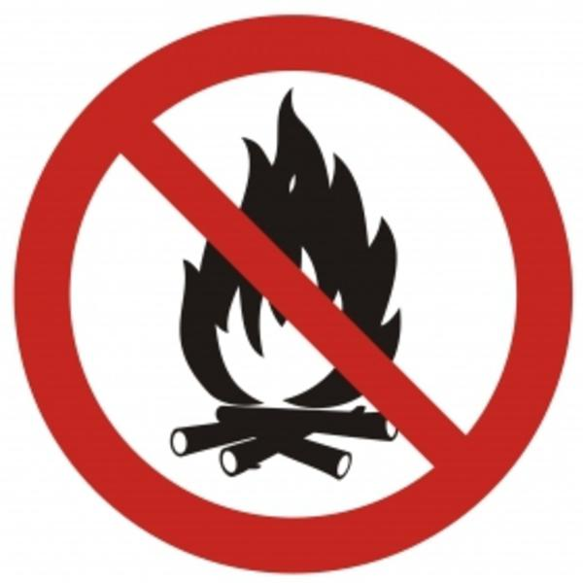
Не разжигайте костер, в крайнем случае, нужно тщательно его тушить, чтобы он не стал причиной пожара;
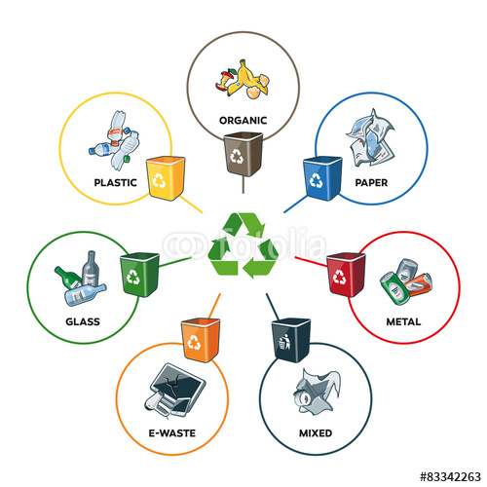
Стекло, металл, пластмасса – больше ста лет перерабатываются в живой природе, нанося ей огромный урон. Поэтому, подобные изделия нужно отдавать на переработку.

